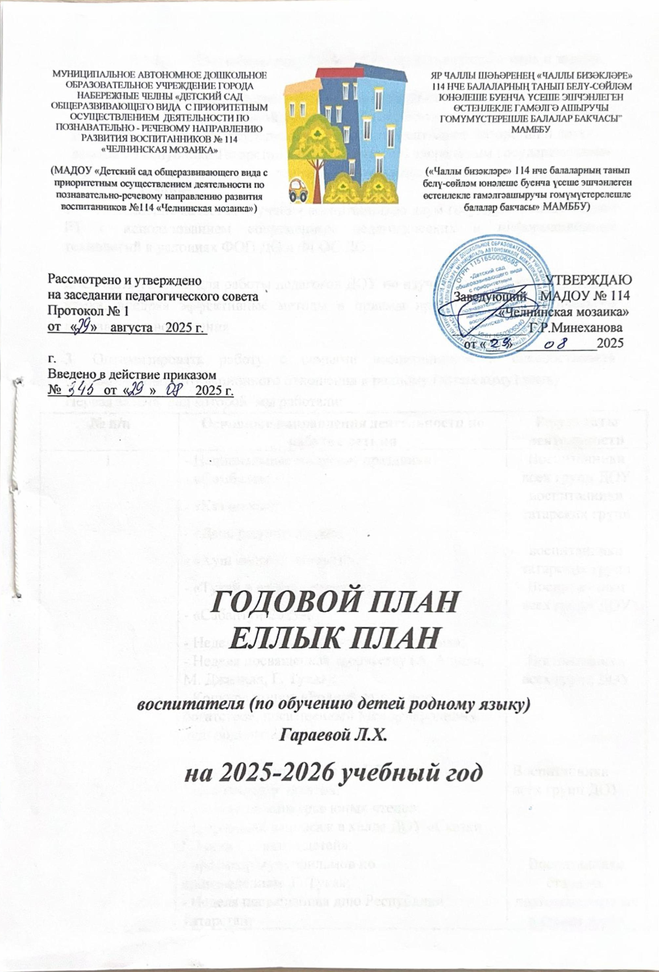
Цель: Повысить качество воспитательно-образовательного процесса по выполнению Государственной программы Республики Татарстан по сохранению, изучению и развитию государственных языков Республики Татарстан и других языков в Республике Татарстан в соответствии с Федеральным государственным образовательным стандартом дошкольного образования.
Задачи:
1..Повышение качества обучения воспитанников двум государственным языкам РТ с использованием современных педагогических и информационных технологий в процессе реализации ФГОС ДО и ФОП ДО.

2. Активизировать работу педагогов ДОУ к языку как национально-культурной, нравственно-патриотической ценности через развивающую предметно-пространственную и языковую среду. на основе использования учебно - методических комплектов по всем направлениям.

3. Оптимизировать работу с семьями воспитанников для закрепления родного и татарского языка через приобщение к национальной культуре в рамках закона РТ О государственных языках РТ»

№ п/п | Мероприятия | Сроки | Ответственные
1 | Оештыру-методик эш / Организационно-методическая работа
1.1 | Составление списка детей по группам и по национальному составу, комплектование по подгруппам. | Сентябрь | Воспитатель (по обучению детей родному языку) Гараева Л.Х.  Педагоги ДОУ  Воспитатель (по обучению детей родному языку) Гараева Л.Х.
1.2 | Оформление в родительских уголках папок-передвижек «Изучаем татарский язык», “Изучаем родной язык”  Изготовление мнемотаблиц, пиктограмм по татарским стихотворениям, загадкам, пословицам.  Развитие библиотечного фонда групп ДОУ методической и художественной литературой на татарском языке | Октябрь
1.3 | -Оформление стендов в холле на русском и татарских языках по темам «Наш родной край», «Историко-культурное наследие республики Татарстан», «Навруз, «Сөмбелә»,  «Национальный праздник Сабантуй», «Международный день родного языка» по творчеству татарских писателей «Муса Джалиль – поэт-герой», «Г.Тукай-великий поэт»;  -Участие на городских и региональных семинарах, совещаниях, конкурсах и т.д. | Сентябрь
1.4 | Конкурсы:  - «Звездочки 21 века»  - «Конкурс чтецов, посвященный Г.Тукаю».  - «Бэхет йолдызы»  - «Татар малае. Татар кызы» | ноябрь апрель апрель
1.5 | Подготовка к диагностике детей  - 1 этап  - 2 этап | В течение года  В течение года
1.6 | Составление графика индивидуальных занятий с детьми. | В течение года  В течение года
1.7 | Оформление документации (перспективные, календарные планы, план работы с родителями, план с русскоязычными педагогами и т. д.) Подведение итогов работы за учебный год (анализ проделанной работы). | В течение года  В течение года
1.8 | Составление перспективного плана прохождения учебного материала по всем возрастным группам | В течение года  В течение года
1.9 | Пополнение развивающей предметно-пространственной среды (РППС) кабинета татарского языка (мультимедийные презентации, информационно-коммуникационные технологические (ИКТ), пополнения уголка быта этнографическим материалом. дидактические, настольные игры, материалы для занятий познавательно - речевого цикла), периодическое посещение сайта Министерства образования и науки РТ (mon.tatarstan.ru). | В течение года  В течение года
2 | Балалар белән эш / Работа с детьми
2.1 | Обучение детей родному, татарскому языкам, используя в работе УМК «Татарча сөйләшәбез», «Туган телдә сөйләшәбез», инновационные, современные, развивающие технологии (ИКТ игры, моделирование, схемы, пиктограммы, проектирование). | Постоянно | Воспитатель (по обучению детей родному языку) Гараева Л.Х.  Воспитатель (по обучению детей родному языку), совместно с воспитателями групп и музыкальным руководителем
2.2 | Проведение диагностики в середине, конце учебного года с целью прослеживания динамики уровня усвоения детьми программного материала.  Проведение индивидуальной работы с детьми по результатам диагностики усвоения программного материала по совершенствованию диалоговой и связной речи на татарском и родном языках. | Декабрь  Апрель
2.2 |  | В течение учебного года
2.3 | Выявление способных детей и подготовка к участию в международных, республиканских, городских конкурсах: Республиканский открытый фестиваль–конкурс детских юношеских театров «Сайяр», «Сәхнә көзгесе», «Джалиловские чтения», «Бәхет йолдызы», конкурс юных чтецов, посвященный Международному дню родного языка «Родной язык-мое богатство», «Татар малае 2025», «Татар кызы 2025», конкурс посвященный дню рождения татарского поэта Г. Тукая … | В течение учебного года
2.4 | Праздники и развлечения:  «Сөмбелә»;  “Татар малае”, “Татар кызы” бәйгесе;  Әкият бәйрәме – Фестиваль сказок (посвященный к  Международному дню родного языка);  «Нәүрүз бәйрәме» – праздник Навруз;  “Тукай көне”- праздник, посвящённый дню рождения Г.Тукая;  «Милли бәйрәм – Сабан туе» – Национальный праздник Сабантуй. | По плану  ДОУ
2.5 | Выставка детских работ:  - «Мой любимый город»-«Минем яраткан шәһәр»!;  - «Открытка для бабушки» – «Дәү әниемә бүләк”;  - «Любимые сказки Г.Тукая».  - По произведениям татарских писателей, мультфильмам. | В течение учебного года | Воспитатель (по обучению детей родному языку), совместно с воспитателями групп
2.6 | Тематические недели:  - Неделя посвященная дню родного языка;  - Неделя посвященная творчеству (А. Алиша, М. Джалиля, Г. Тукая);  Тематическая неделя по Г.Тукаю  -тематические занятия;  -участие на конкурсе юных чтецов;  -творческий вернисаж в холле ДОУ «Любимые сказки Г.Тукая»;  - просмотр мультфильмов по произведениям Г.Тукая;  - Неделя посвященная дню Республики Татарстан;  - Неделя народных праздников.  - Конкурс чтецов «Тукай – халкым горурлыгы». | Ноябрь  Апрель  В течение года | Воспитатель (по обучению детей родному языку) Гараева Л.Х.  совместно с воспитателями групп и музыкальным руководителем
2.7 | Чтение и заучивание сказок, стихов, песен народов Поволжья. | Ноябрь  Апрель  В течение года
2.8 | Вечер стихов «Муса Джалиль – поэт герой» в старших и подготовительных группах. | февраль
2.9 | Участие в городских мероприятиях, конкурсах: «Звёздочки XXI века», «Юные чтецы», «Татар малае» «Татар кызы», «Бәхет йолдызы». | В течение года
3 | Педагоглар белән эш / Работа с педагогами
3.1 | Знакомство воспитателей с новинками методической литературы, дидактическими играми для обучения детей татарскому, родному языку. | В течение учебного года | Воспитатель (по обучению детей родному языку) Гараева Л.Х.  Воспитатель (по обучению детей родному языку) Гараева Л.Х.  .
3.2 | Предоставление рекомендаций по пополнению уголков групп «Туган җирем Татарстан», «Татарча сөйләшәбез», «Туган телдә сөйләшәбез». | В течение учебного года
3.3 | Совместная деятельность с воспитателями и узкими специалистами по созданию языковой развивающей предметно-пространственной среды (РППС) в рамках УМК «Татарча сөйләшәбез», «Туган телдә сөйләшәбез» (разработка наглядно-информационного, дидактического материала, сценариев мероприятий). | В течение учебного года
3.4 | Конкурс профессионального мастерства русскоязычных воспитателей «Я говорю и работаю на татарском!» | Март
3.5 | Индивидуальные консультации, беседы по закреплению пройденного материала по татарскому и родному языкам. | Январь
3.6 | Открытый показ режимных моментов «УМК с детьми дошкольного возраста» | В течение года
3.7 | Консультации для педагогов:  - «Приобщение детей дошкольного возраста к татарскому народному творчеству».  - «Театрализованная деятельность –эффективный метод при обучении языков».  - «Формирование у детей основ духовности и патриотизма  - средствами народной культуры».  - Обучение дошкольников двум государственным языкам РТ через использование УМК в различных видах деятельности  Консультации для татарских групп:  - «Формирование у детей основ духовности и патриотизма средствами народной культуры».  - «Балаларда матур әдәбиятка кызыксыну уяту»( тат.группы)  «Балаларны дәүләт телләренә өйрәткәндә ИКТ уеннарын куллану» | Сентябрь  Октябрь  Январь  Апрель  В течение года  Январь
3.8 |  | Сентябрь  Октябрь  Январь  Апрель  В течение года  Январь
3.9 | Участие в проведении педсоветов, семинаров, открытых мероприятий.  СЕМИНАР – ПРАКТИКУМ № 2  Выступление: « Основные принципы реализации и использования УМК в ДОУ при обучении дошкольников двум государственным языкам РТ в различных видах деятельности»  Семинар-практикум «Реализация и использование УМК по обучению дошкольников двум государственным языкам РТ в различных видах деятельности»  Мастер-класс № 2  Консультация для педагогов «Театральная деятельность как средство развития речи детей дошкольного возраста»  ПЕДАГОГИЧЕСКИЕ ЧАСЫ  «Приобщение детей дошкольного возраста к татарскому народному творчеству»  «Формирование толерантной личности в рамках реализации УМК по обучению татарскому языку во взаимодействии с родителями» | В течение года
4 | Ата-аналар белән эш / Работа с родителями.
4.1 | Пополнение информационных стендов, папок - передвижек, уголков для активизации интереса родителей к культурному наследию народов РТ. | В течение года | Воспитатель (по обучению детей родному языку) Гараева Л.Х.  .
4.2 | Дни открытых дверей (проведение итоговых занятий, праздников, развлечений).  - Проведение открытых итоговых занятий «Говорим по татарски» | По плану ДОУ  Апрель
4.3 | Анкетирование родителей вновь прибывших детей татарской национальности | Сентябрь
4.4 | Консультации:  - «Формирование чувства патриотизма, любви к родному городу, республике».  - «Ребенок в двуязычной семье (билингвальность)»  Беседы с родителями по обучению татарскому, родному языку: изготовление масок и атрибутов по театрализованной деятельности | в течение года
4.5 | Показ результатов работы по обучению татарскому языку через открытые итоговые занятия. | в течение года
4.6 | Индивидуальные беседы и консультации с целью привлечения к изучению татарского языка. | в течение года
4.7 | Ознакомление с пройденным материалом через информационные папки «Изучаем татарский язык». | Февраль
4.8 | Оформление в родительских уголках групп информационного и наглядного материала  Организация выставки совместных рисунков по татарским мультфильмам | в течение года | Воспитатель (по обучению детей родному языку) Гараева Л.Х
49 | Показ результатов работы по обучению татарскому языку через открытые итоговые занятия. | в течение года | Воспитатель (по обучению детей родному языку) Гараева Л.Х
5 | Мәктәп белән эш /Работа со школой
5.1 | Анализ национального состава детей ДОУ. | начало уч. года
5.2 | Составление списков первоклассников СОШ, выпускников ДОУ № 114,
5.3 | Отслеживать успеваемость учащихся в татарских классах. | Май  Сентябрь  В течение учебного года | Воспитатель (по обучению детей родному языку) Гараева Л.Х
5.4 | Экскурсия в школу № 41 на «День знании» | Май  Сентябрь  В течение учебного года | Воспитатель (по обучению детей родному языку) Гараева Л.Х
5.5 | Экскурсия в МАУК Дом дружбы народов « Родник» | Май  Сентябрь  В течение учебного года | Воспитатель (по обучению детей родному языку) Гараева Л.Х
5.6 | Обмен опытом с учителями татарского языка СОШ № 41 при проведении диагностики с детьми подготовительных групп. | Май  Сентябрь  В течение учебного года | Воспитатель (по обучению детей родному языку) Гараева Л.Х

Социум бедән узара хезмәттәшлек / Взаимодействия социума.
ОУ №114



